Dokumentation Quandl

Erstellt von Michael Meier, 23.03.2017

Die Dokumentation gliedert sich in zwei Teile:

1. Download von Daten (Box Upload Data from Datafile or Database)
2. Ticklistenspeicherung (Box Show quandl tick lists)
3. **Download von Daten (Box Upload Data from Datafile or Database)**

Im Kartenreiter Quandl bieten sich insgesamt 4 Möglichkeiten, um Daten von Quandl zu ziehen:

1. Search in Quandl
2. Quandl Tick
3. Multi preselection
4. Indiv preselection

Die Möglichkeiten 1 und 2 sind zu wählen, wenn Daten noch nicht in einer Tickliste gespeichert worden sind (d.h. wenn Daten zum ersten Mal gezogen werden).

Die Möglichkeiten 3 und 4 ermöglichen das erneute ziehen von in Ticklisten gespeicherten Daten (nur die Referenz zu den Daten, nicht die Daten selbst werden in den Ticklisten gespeichert, sodass die Daten neu gezogen werden).

Möglichkeit 1: Search in Quandl

Um Daten über „Search in Quandl“ zu ziehen sind 3 Schritte nötig. 1.1) Spezifizierung der Suchanfrage, 1.2) Auswahl der Suchergebnisse und 1.3) Download der Daten/Ticklistenspeicherung

* 1. Spezifizierung der Suchanfrage

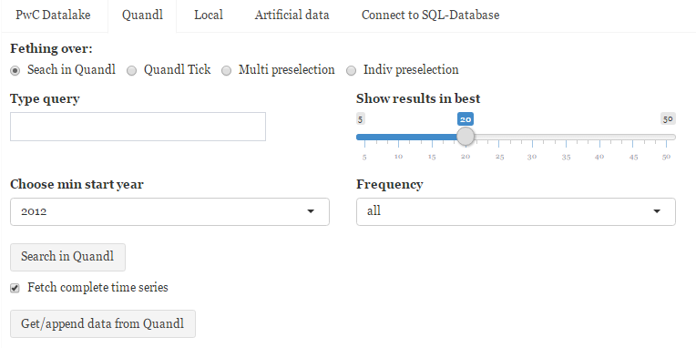Falls der RadioButton „Search in Quandl“ aktiviert wird, ist folgender Screen sichtbar:

Unter **„Type query“** kann dann der Name der gesuchten Zeitreihe eingetragen werden.

Unter **„Choose min start year“** ist zu spezifizieren, wie lange die Zeitreihe mindestens sein soll (d.h. bei z.B. Eingabe 2012 werden nur Zeitreihen angezeigt, die auch Daten für die Jahre vor 2012 aufweisen).

Mit dem Slider **„Show results in best“** kann noch etwas die Anzahl der Treffer variiert werden. Das ist folgendermaßen zu verstehen: die Anzahl der Treffer der Suche bei Quandl kann spezifiziert werden (z.B. 20 Treffer sollen angezeigt werden). Einstellungen wie „Choose min start year“ oder „Frequency“ können bei der Suchanfrage über Quandl allerdings nicht spezifiziert werden. Diese werden erst im Nachhinein im PAS Code gefiltert. D.h., bei einer Eingabe „Show results in best“ = 20 werden zuerst 20 Treffer von Qunadl gezogen, und diese werden dann nachträglich nach „Choose min start year“ und „Frequency“ gefiltert. Das Ergebnis wird im Pop Up Fenster angezeigt.

Über **„Frequency**“ kann die gewünschte Frequenz der Zeitreihe spezifiziert werden.

Im Anschluss ist der Button „Search in Quandl“ zu wählen, um das Pop Up Fenster mit den Suchterffern zu öffnen.

* 1. Auswahl der Suchergebnisse

Im Pop Up Fenster werden alle Treffer der Suchanfrage angezeigt. Dabei sin alle gewünschten Zeitreihen mit einem Klick in die Zeile zu markieren, sodass sie blau hinterlegt werden. Zudem gibt es die Möglichkeit in der Spalte **„Type“** noch einen Zeitreihentyp auszuwählen (bei z.B. Aktienkursen könnte hier der Open, Close, High oder Low Price gewählt werden). Nachdem alle gewünschten Zeitreihen blau hinterlegt sind (und die jeweiligen Typen ausgewählt wurden), kann die Eingabe mit dem Button „Choose selection“ akzeptiert werden.

* 1. Download der Daten/Ticklistenspeicherung

Nachdem sich das Pop Up der Suchergebnisse geschlossen hat, wird die Anzeige um die Ausgewählten Zeitreihen wie folgt erweitert:

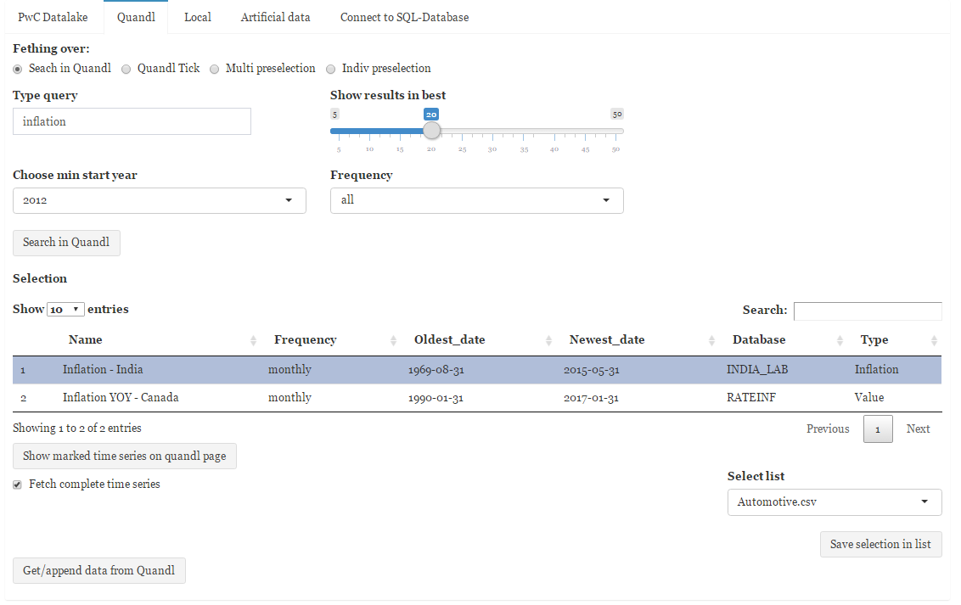

Im Beispiel oben wurden so zwei Zeitreihen (Inflation India und Inflation Canada) ausgewählt. Sollen die Daten einmalig gezogen werden, so kann der Download über den Button **„Get/append data from Quand“** gestartet werden. Dabei werden alle verfügbaren Daten (komplette Zeitreihe mit maximalem Start- und Endedatum) gezogen, falls der Haken **„Fetch complete time series“** aktiviert wurde. Soll nur ein spezifischer Zeitraum gezogen werden, so kann der Haken entfernt und die gewünschte Zeitperiode ausgewählt werden.

Durch drücken des Buttons **„Show marked time series on quandl page**“ können die blau hinterlegten (Auswahl durch Klick auf die entsprechende Zeile) Zeitreihen auf der Quandl Seite geöffnet werden (dadurch können weitere Informationen über die Zeitreihe eingesehen werden). Im Beispiel oben ist nur die Zeitreihen Inflation India blau hinterlegt und wird so auf der Quandl Homepage angezeigt.

Sollen Daten nicht nur einmal, sondern ihre Referenz für ein wiederholtes herunterladen gespeichert werden, ist dies über den Button **„Save selection in list“** möglch. Dabei werden nur Ticklisten angezeigt, die bereits erstellt wurden. Soll eine neue Ticklist erstellt werden, so ist dies in der Box „Show quandl tick lists“ möglich (dazu ist nach ganz untern zu scrollen und die Box mit einem Klick auf „+“ zu öffnen).

Möglichkeit 2: Quandl Tick

Falls der RadioButton „Qundl Tick“ aktiviert wurde, ist folgender Screen zu sehen:

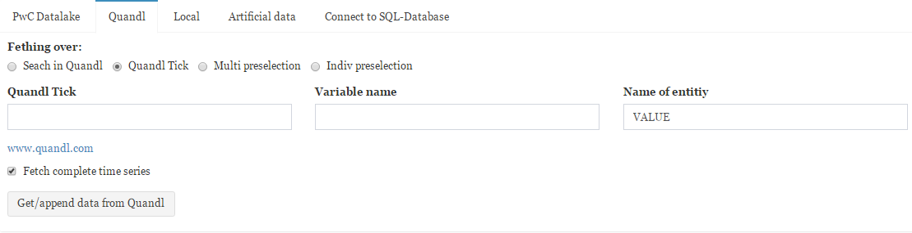

Diese Möglichkeit des Downloads bietet sich an, falls Zeitreihen über „Search in Quandl“ nicht gefunden werden (auf der Quandl Homepage aber angezeigt werden).

Mit einem Klick auf [www.quandl.com](http://www.quandl.com) gelangt man schnell auf die Homepage von Qunadl. Auf der Homepage können dann Zeitreihen gesucht werden. Falls ein Zeitreihe gefunden wurde, wird diese auf der Quandl Homepage wie folgt dargestellt:

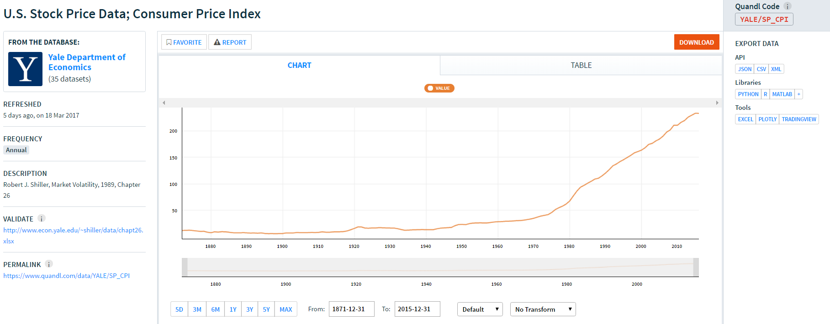

Wichtig hierbei sind nun die mit markierten Anzeigen. Dabei wird rechts oben der Quandl Code (im Beispiel YALE/SP_CPI) angezeigt. Zudem wird in der Mitte der Typ der Variablen (im Beispiel VALUE) angezeigt (im Falle eines Aktienkurses würde hier z.B. OPEN, CLOSE, HIGH und LOW stehen). Die Beiden Angaben (Quandl Code und Typ) sind nun in der PAS unter „Quandl Tick“ und „Name of entity“ einzutragen. Im Feld „Variable name“ ist zudem ein frei zu wählender Name zu vergeben:

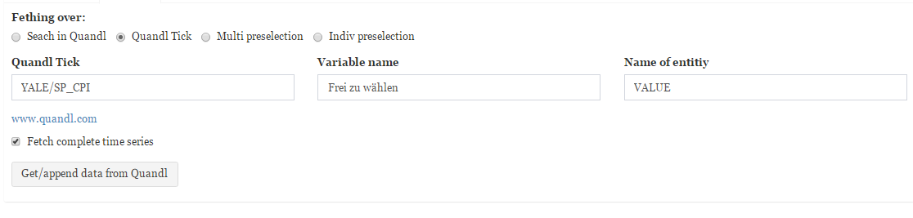

Im Anschluss kann die gewünschte Zeitreihe über „Get/append data from Quandl“ gezogen werden.

3. Möglichkeit: Multi preselection

Falls der RadioButton „Multi preselection“ gewählt wurde, so kann ein komplette Quandl Tickliste neu über Quandl gezogen werden.

4. Möglichkeit: Individual preselection

Falls der RadioButton „Indiv preselection“ gewählt wurde, so können einzelne Variablen aus einer Quandl Tickliste gezogen werden werden.

1. **Ticklistenspeicherung (Box Show quandl tick lists)**

Nach dem Öffnern der Box „Show quandl tick lists“ erfolgt folgender Screen:

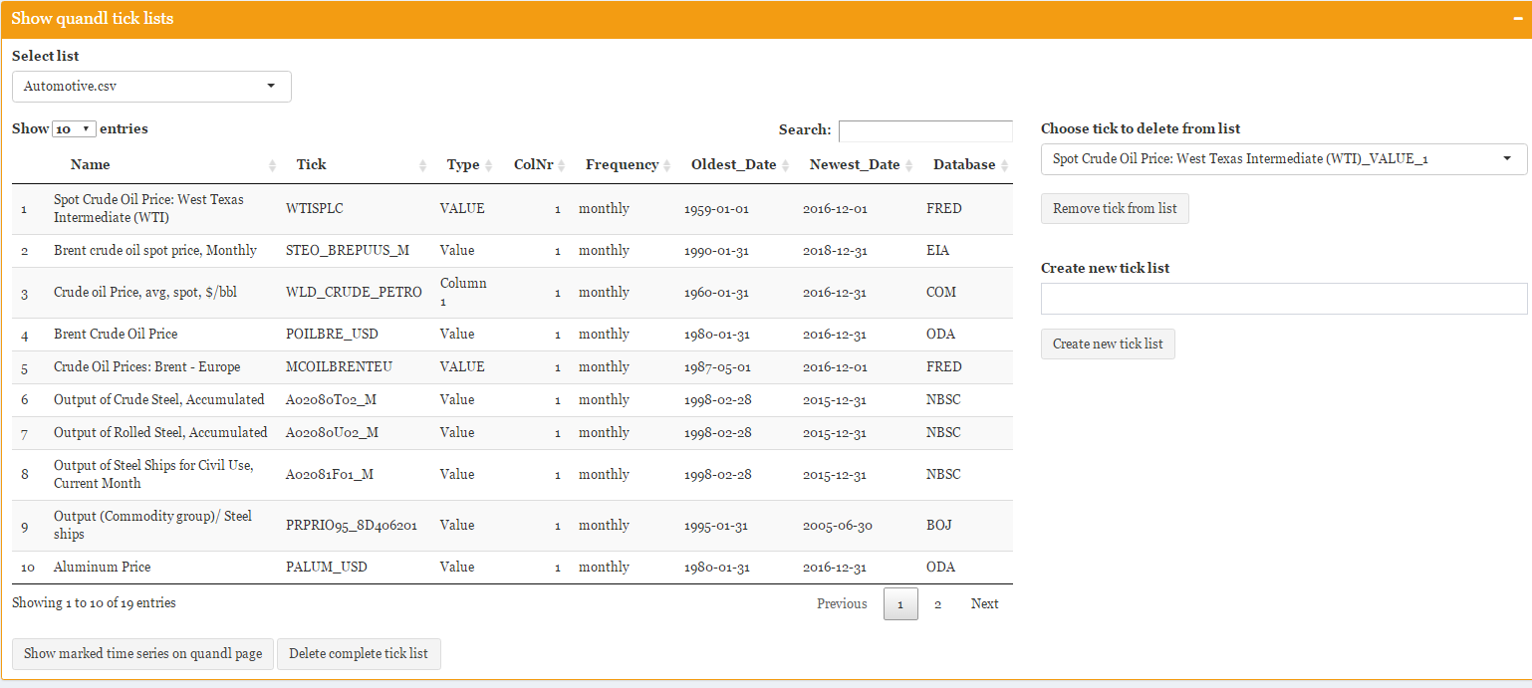

Dabei ist über **“Select list”** links oben die gewünschte Tickliste auszuwählen. Die Tickliste wird in der Tabelle in der Mitte angezeigt.

Über den Button **„Show marked time series on quandl page“** links unten können blau hinterlegte Zeitreihen auf der Quandl Homepage geöffnet werden (um eine Zeitreihe zu markieren ist auf die gewünschte Zeile zu klicken).

Mit dem Button **„Delete complete tick list“** links unten kann die komplette Tickliste gelöscht werden.

Aus der Tickliste können über **„Choose tick to delete from list“** rechts oben einzelne Ticker wieder gelöscht werden.

Über den Button **„Create new tick list“** rechts oben kann eine neue leere Tickliste erstellte werden (dazu ist ein Name im Textfeld darüber einzutragen).